ПРИМЕРНЫЙ ПЛАН-КОНСПЕКТ ЗАНЯТИЙ
ПО ОБРАЗОВАТЕЛЬНОМУ ПРОДУКТУ ИННОВАЦИОННОЙ ПЛОЩАДКИ
«КАРТИННАЯ ГАЛЕРЕЯ В ДЕТСКОМ САДУ» И «РЕБЕНОК В МИРЕ КУЛЬТУРЫ»

Авторы:
Творческая группа МБДОУ № 7
Под руководством Козловской И.С.
ботанического художника, акварелиста,
члена IWS Global Membership International Watercolour Society,
преподавателя истории искусств и искусствоведения.

ЭТАПЫ УРОКА
- Организационный (1-2 минуты)
Дидактическая задача: подготовить обучающихся к работе на уроке.
- Подготовка к активному и сознательному усвоению материала (2-3 минуты)
Дидактическая задача: организовать и направить к достижению поставленной цели урока деятельность обучающихся (возможны разные варианты предварительной формулировки цели урока, оценка значимости нового материала, формирование заинтересованности).
- Получение новых знаний (14-15 минут)
Дидактическая задача: дать обучающимся конкретные представления об изучаемых фактах, явлениях, закономерностях, добиться восприятия, осознания, первичного обобщения и систематизации новых знаний.
- Закрепление новых знаний с помощью творческого задания (10 минут)
Дидактическая задача: обеспечить усвоение новых знаний на уровне применения, разъяснить методику выполнения творческого задания, помочь в выполнении.
- Оценивание итога урока. Рефлексия. (1-2 минуты)
Дидактическая задача: анализ и оценка успешности достижения цели, выявления качества и уровня овладения знаниями.

УРОК №1
Тема урока: Что такое искусство? Виды искусства. Изобразительное искусство.
Цель занятия: Знакомство с основными понятиями, вызвать эмоциональный отклик на увиденное.
Задачи:
Образовательные: обучение основным понятиям что такое искусство, виды искусства, живопись, изобразительное искусство, развитие визуальной грамотности.
Развивающие: развитие навыков взаимного общения, развитие ассоциативного мышления, фантазии, воображения, формирование навыков устной речи, развитие психофизических качеств (наблюдательности, памяти, внимания и т.д.)
Воспитательные: воспитание интереса к искусству и культуре, нравственных качеств личности, эмоциональная отзывчивость.
Методы обучения: рассказ, объяснение, показ, диалог, творческое задание.
Материалы и оборудование: 3-5 картин великих художников из «Картинной галереи» на выбор преподавателя, бумага и цветные карандаши.

ЭТАПЫ УРОКА
ЭТАПЫ | СОДЕРЖАНИЕ | ВРЕМЯ
1 | Приветствие и создание позитивного эмоционального настроя | 1 мин.
2,3 | Преподаватель спрашивает у обучающихся «что такое искусство?»  (Ответ: Искусство это все прекрасное, что создано руками человека.  Или  Ответ: Искусство- это творческое отражение, воспроизведение действительности в художественных образах.  Или  Ответ: Искусство – это явление, которое позволяет нам творить и прикасаться к прекрасному в разных формах.  (или другое определение на усмотрение воспитателя).  Далее, преподаватель предлагает поразмышлять о том, какие виды искусства встречаются нам каждый день в обычной жизни.  Например, архитектура, кино, театр, балет, музыка, мультипликация, и т.д.  Обязательно уточняется, что искусство создается человеком. А  затем, задается вопрос о том, а являются ли небо, цветы, рассветы, закаты, море и т.д. искусством, ведь они же прекрасны? Далее, после этого еще раз уточняет, что природа и природные явления не относятся к искусству.  Затем, преподаватель предлагает рассмотреть отдельный вид искусства- живопись или изобразительное искусство.  (Изобразительное искусство – это искусство, которое использует визуальные образы для передачи идей, эмоций и впечатлений).  Далее, поочередно преподаватель демонстрирует, выбранные работы из «Картинной галереи», и задает следующие вопросы для обсуждения:  Что вы видите на данной картине?  Кто или что изображено?  Какие краски или оттенки использует художник?  Какое время года изображено?  О чем нам хотел рассказать художник?  Что вы чувствуете, когда смотрите на эту картину? | 15 мин
4 | Преподаватель предлагает обучающимся создать свое произведение искусства и рассказать о нем. | 10 мин
5 | Подведение итогов урока | 1 мин

УРОК № 2
Тема урока: Жанры живописи.
Цель занятия: Знакомство с основными понятиями, вызвать эмоциональный отклик на увиденное.
Задачи:
Образовательные: обучение основным понятиям что такое жанры живописи, развитие визуальной грамотности.
Развивающие: развитие навыков взаимного общения, развитие ассоциативного мышления, фантазии, воображения, формирование навыков устной речи, развитие психофизических качеств (наблюдательности, памяти, внимания и т.д.)
Воспитательные: воспитание интереса к искусству и культуре, нравственных качеств личности, эмоциональная отзывчивость.
Методы обучения: рассказ, объяснение, показ, диалог, творческое задание.
Материалы и оборудование: 5-10 картин великих художников из «Картинной галереи» на выбор преподавателя в разных жанрах
ЭТАПЫ УРОКА
ЭТАПЫ | СОДЕРЖАНИЕ | ВРЕМЯ
1 | Приветствие и создание позитивного эмоционального настроя | 1 мин.
2,3 | Преподаватель спрашивает у обучающихся «что такое искусство?» (для повторения и закрепления материала)  (Ответ: Искусство это все прекрасное, что создано руками человека.  Или  Ответ: Искусство- это творческое отражение, воспроизведение действительности в художественных образах.  Или  Ответ: Искусство – это явление, которое позволяет нам творить и прикасаться к прекрасному в разных формах.  (или другое определение на усмотрение воспитателя).  Далее, преподаватель предлагает поразмышлять о том, насколько многообразно изобразительное искусство и насколько разными являются представленные картины. Но тем не менее, просит найти картины максимально схожие.  Далее, преподаватель рассказывает о том, что все произведения изобразительного искусства делятся по жанрам:  Портрет  Натюрморт  Пейзаж  Бытовой жанр  Анималистка  Сказочно-былинный  Рассказывает о каждом из них. | 15 мин
4 | Преподаватель предлагает обучающимся игру. Каждый ребенок (по очереди) определять жанр из представленных картин и объясняет свой выбор. | 10 мин
5 | Подведение итогов урока | 1 мин

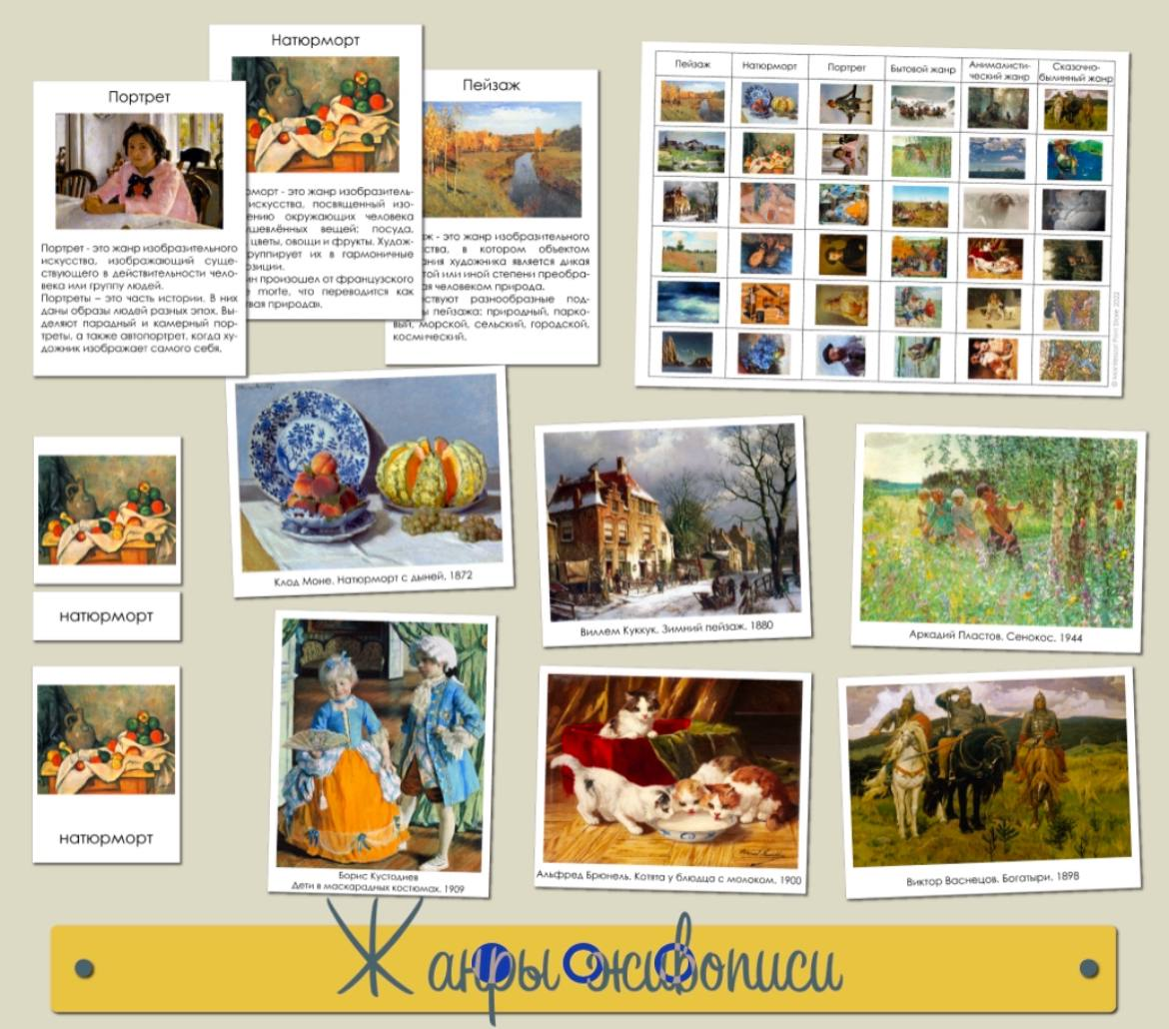

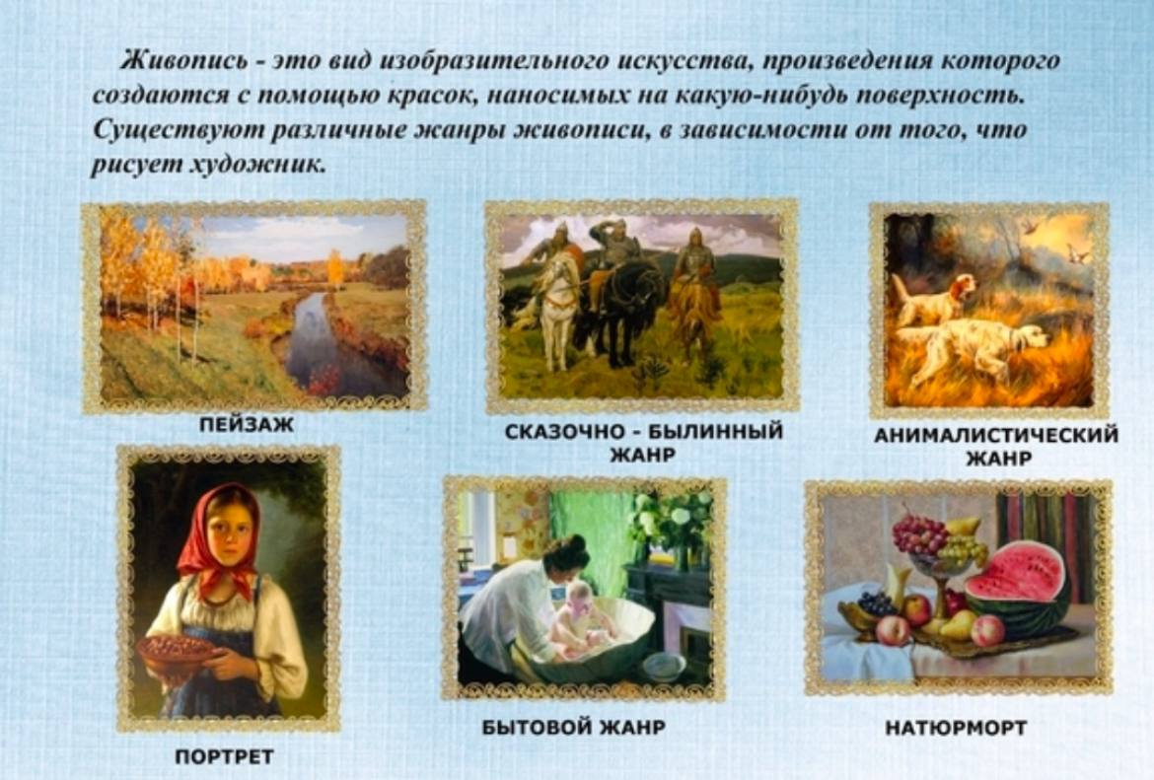

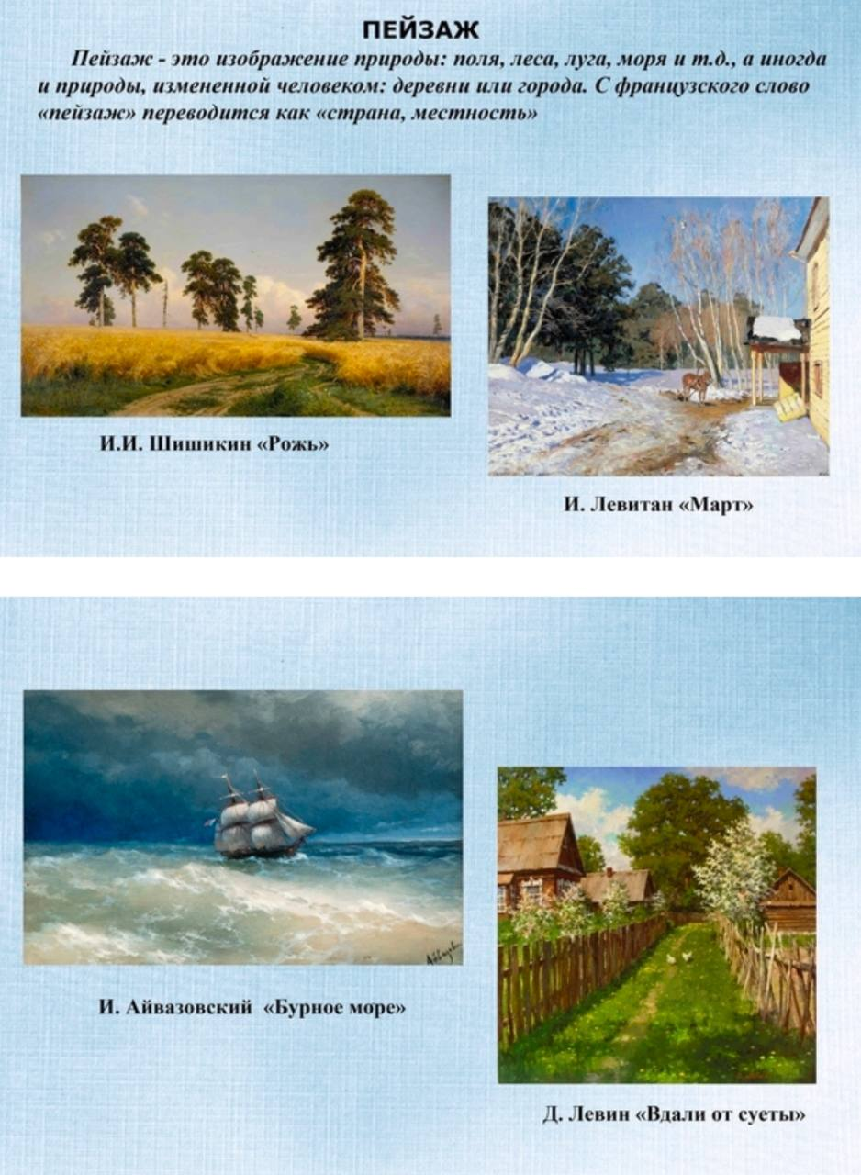

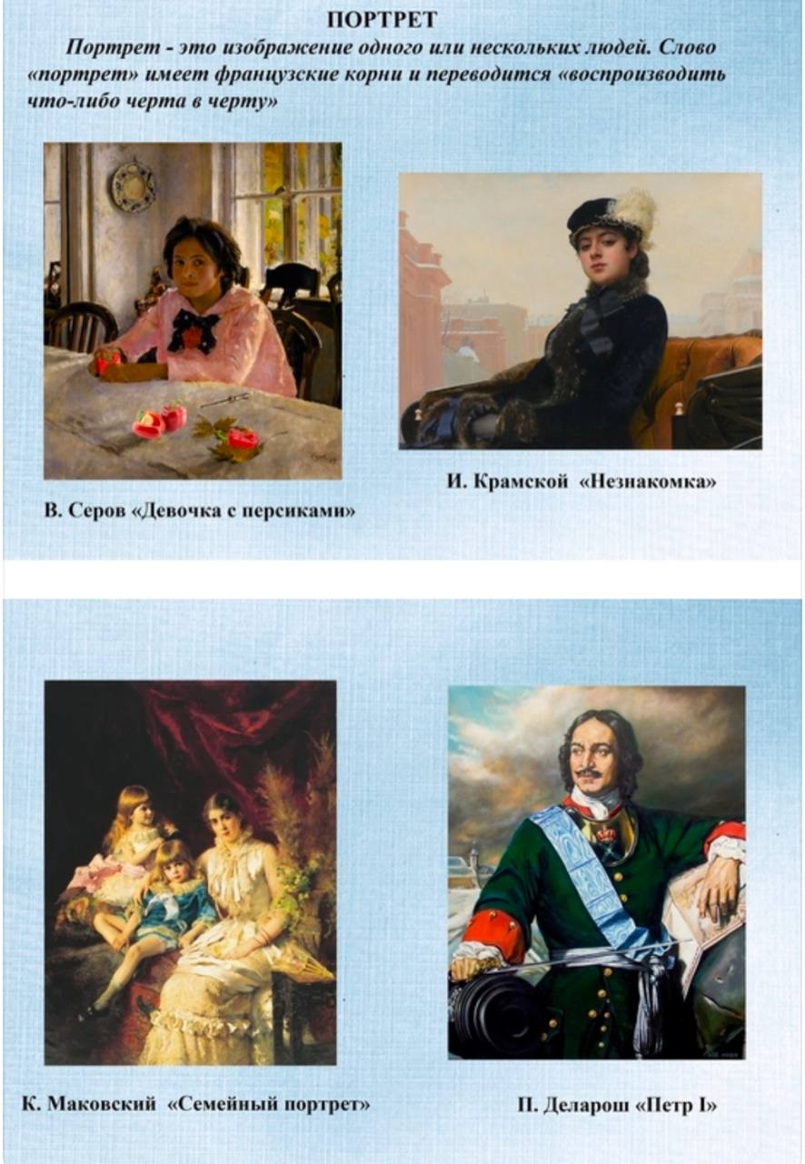

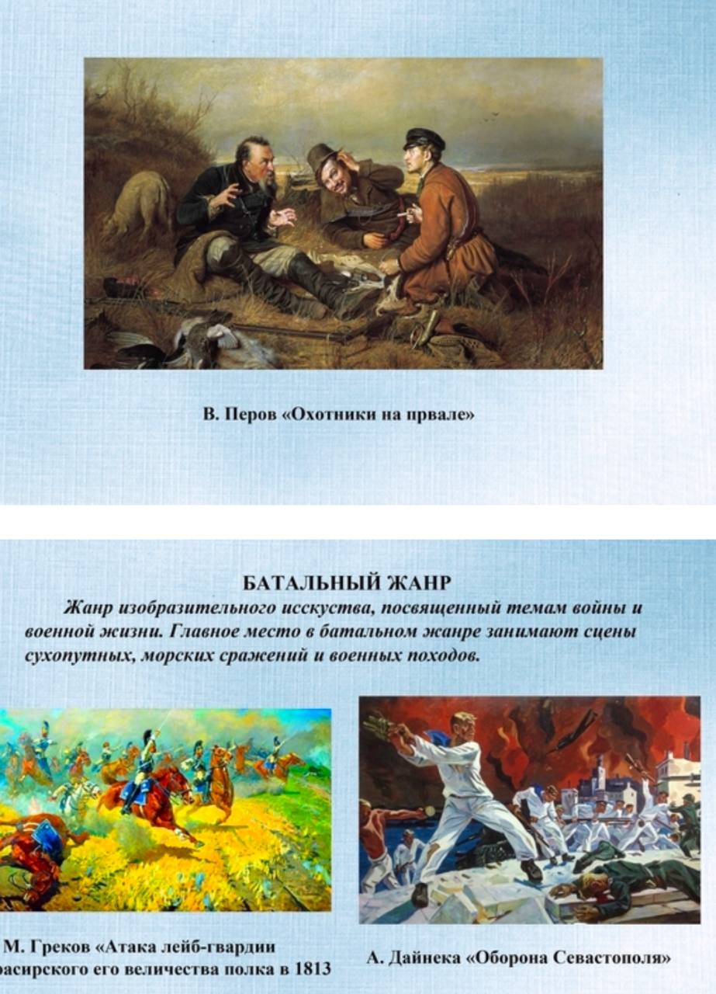

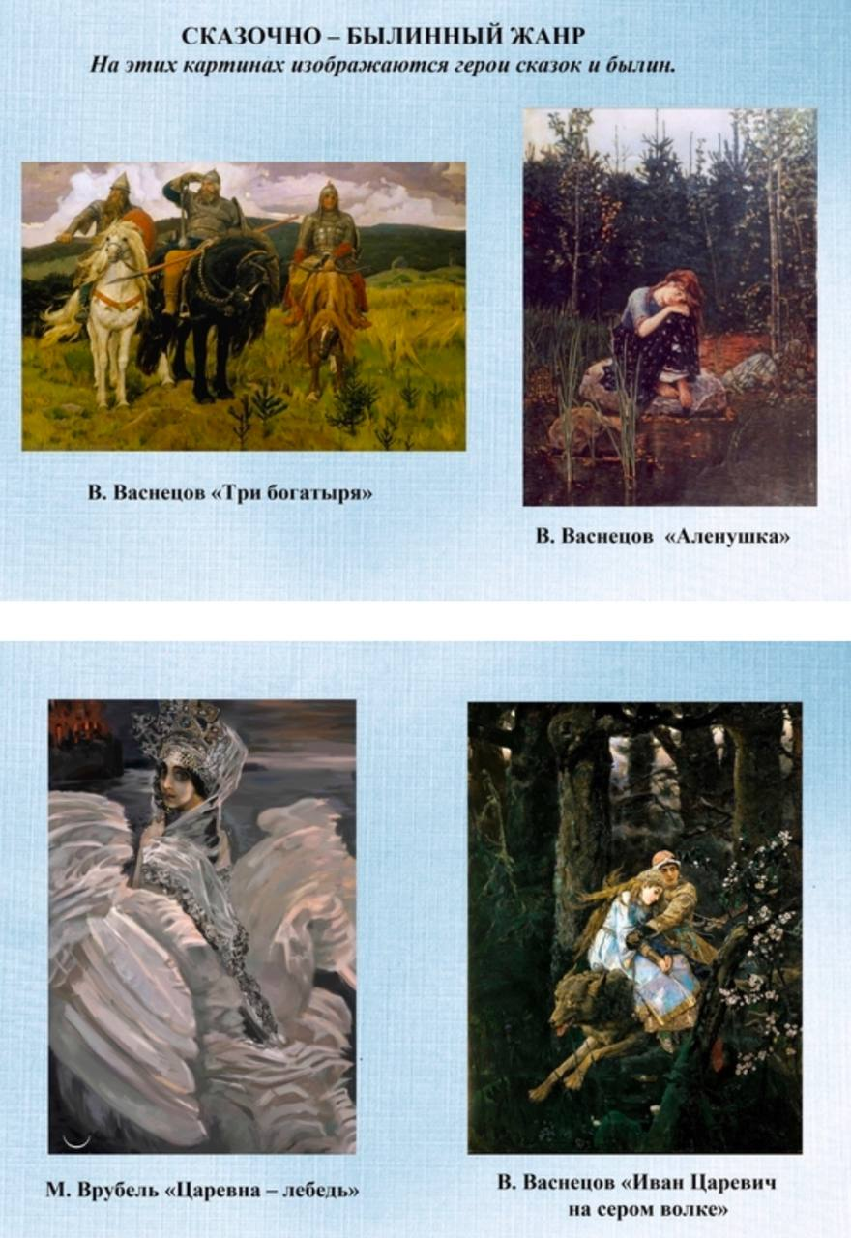

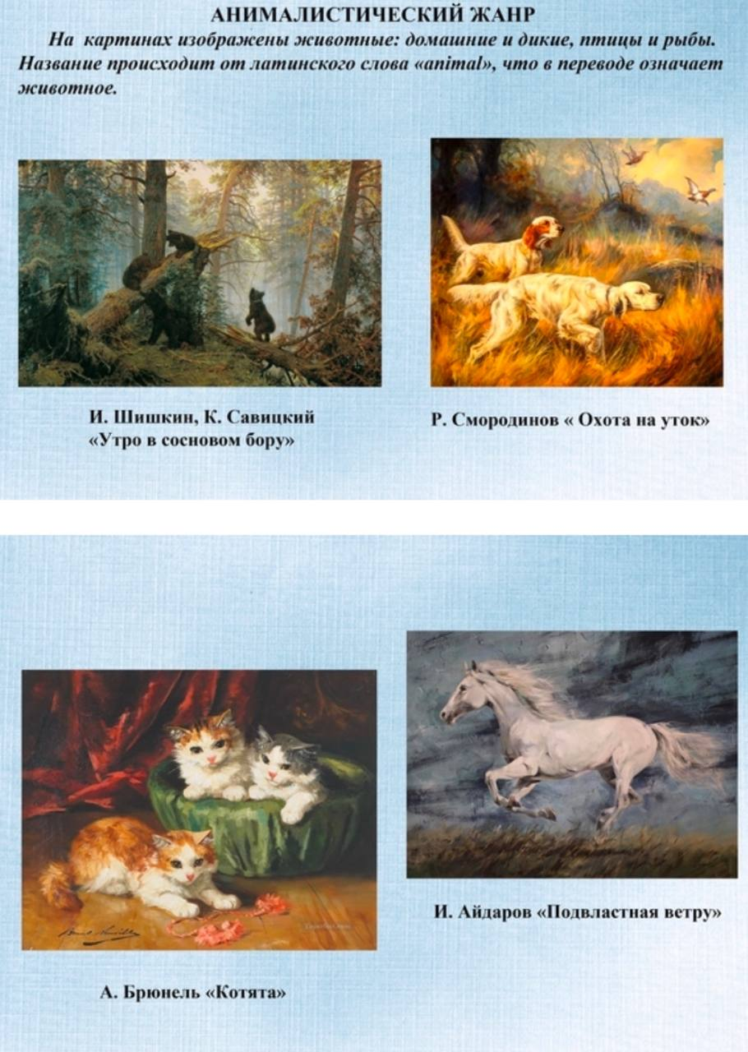

УРОК №3
Тема урока: Что такое портрет? Автопортрет.
Цель занятия: Знакомство с основными понятиями, вызвать эмоциональный отклик на увиденное.
Задачи:
Образовательные: обучение основным понятиям что такое портрет, автопортрет, развитие визуальной грамотности.
Развивающие: развитие навыков взаимного общения, развитие ассоциативного мышления, фантазии, воображения, формирование навыков устной речи, развитие психофизических качеств (наблюдательности, памяти, внимания и т.д.)
Воспитательные: воспитание интереса к искусству и культуре, нравственных качеств личности, эмоциональная отзывчивость.
Методы обучения: рассказ, объяснение, показ, диалог, творческое задание.
Материалы и оборудование: 5 картин (портреты) великих художников из «Картинной галереи» на выбор преподавателя, бумага и цветные карандаши.
ЭТАПЫ УРОКА
ЭТАПЫ | СОДЕРЖАНИЕ | ВРЕМЯ
1 | Приветствие и создание позитивного эмоционального настроя | 1 мин.
2,3 | Преподаватель спрашивает у обучающихся «что такое портрет?(повторение пройденного материала)  «О чем художник может рассказать в портрете?»  Ответ: художник передает не только внешность человека, а также его настроение, переживания, характер.  Учит описывать портрет:  Что видим?  Кто изображен?  Во что одет?  Что делает?  О чем думает?  Какие краски использует художник?  О чем нам художник рассказывает в портрете?  Далее, рассматриваем понятие автопортрет. Как художник может сам себя изобразить? ( по памяти, по фото, зеркало) | 15 мин
4 | Преподаватель предлагает обучающимся создать свой автопортрет, используя память и сформированные представления о себе. | 10 мин
5 | Подведение итогов урока | 1 мин

УРОК №4
Тема урока: Времена года
Цель занятия: Знакомство с основными понятиями, вызвать эмоциональный отклик на увиденное.
Задачи:
Образовательные: развитие визуальной грамотности.
Развивающие: развитие навыков взаимного общения, развитие ассоциативного мышления, фантазии, воображения, формирование навыков устной речи, развитие психофизических качеств (наблюдательности, памяти, внимания и т.д.)
Воспитательные: воспитание интереса к искусству и культуре, нравственных качеств личности, эмоциональная отзывчивость.
Методы обучения: рассказ, объяснение, показ, диалог, творческое задание.
Материалы и оборудование: 5 картин (пейзажи) великих художников из «Картинной галереи» на выбор преподавателя, бумага и цветные карандаши.
ЭТАПЫ УРОКА
ЭТАПЫ | СОДЕРЖАНИЕ | ВРЕМЯ
1 | Приветствие и создание позитивного эмоционального настроя | 1 мин.
2,3 | Преподаватель спрашивает у ребят «что такое времена года?» «Какие времена года существуют?» «Какое время года сейчас?»  Далее, предлагает обучающимся узнать как художники передают разные времена года благодаря краскам.  Из картинной галереи выбрать работы из разных времен года и по общему плану совместно описать каждое произведение искусства.  Вопросы:  Что видим?  Кто или что изображено на переднем плане?  Какие краски использует художник?  О чем нам художник рассказывает?  Какие чувства и эмоции вы ощущаете? | 15 мин
4 | Преподаватель предлагает обучающимся собрать пазлы. Заранее распечатываются цветные копии картин и разрезаются на пазлы. (с обратной стороны пронумеровать). | 10 мин
5 | Подведение итогов урока | 1 мин

УРОК №5
Тема урока: Сказочные персонажи в живописи.
Цель занятия: Знакомство с основными понятиями, вызвать эмоциональный отклик на увиденное.
Задачи:
Образовательные: развитие визуальной грамотности.
Развивающие: развитие навыков взаимного общения, развитие ассоциативного мышления, фантазии, воображения, формирование навыков устной речи, развитие психофизических качеств (наблюдательности, памяти, внимания и т.д.)
Воспитательные: воспитание интереса к искусству и культуре, нравственных качеств личности, эмоциональная отзывчивость.
Методы обучения: рассказ, объяснение, показ, диалог, творческое задание.
Материалы и оборудование: 3-5 картин великих художников из «Картинной галереи» тематика сказки и былины Васнецов В.М. «Богатыри», «Аленушка» Васнецов В.М., «Портрет неизвестной в русском костюме» Аргунов А.П. бумага и цветные карандаши.
ЭТАПЫ УРОКА
ЭТАПЫ | СОДЕРЖАНИЕ | ВРЕМЯ
1 | Приветствие и создание позитивного эмоционального настроя | 1 мин.
2,3 | Преподаватель спрашивает у ребят любят ли они сказки? Какие сказки у них самые любимые?  Демонстрирует представленные работы спрашивает какие герои и из каких сказок изображены?  Дети вспоминают сюжет сказок и момент, изображенный художником. | 15 мин
4 | Преподаватель предлагает обучающимся раскраску «Аленушка» | 10 мин
5 | Подведение итогов урока | 1 мин

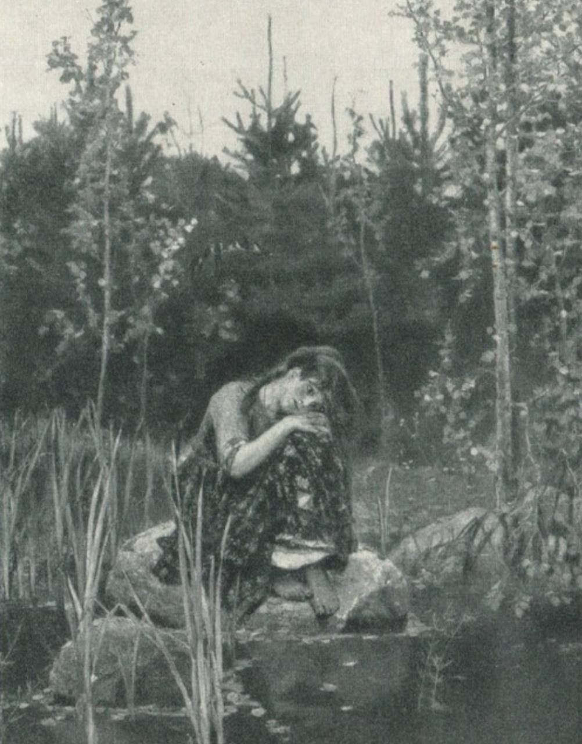

УРОК №6
Тема урока: Описание картин. Искусствоведение.
Цель занятия: Знакомство с основными понятиями, вызвать эмоциональный отклик на увиденное.
Задачи:
Образовательные: развитие визуальной грамотности.
Развивающие: развитие навыков взаимного общения, развитие ассоциативного мышления, фантазии, воображения, формирование навыков устной речи, развитие психофизических качеств (наблюдательности, памяти, внимания и т.д.)
Воспитательные: воспитание интереса к искусству и культуре, нравственных качеств личности, эмоциональная отзывчивость.
Методы обучения: рассказ, объяснение, показ, диалог, творческое задание.
Материалы и оборудование: 5 картин великих художников из «Картинной галереи».
ЭТАПЫ УРОКА
ЭТАПЫ | СОДЕРЖАНИЕ | ВРЕМЯ
1 | Приветствие и создание позитивного эмоционального настроя | 1 мин.
2,3 | Преподаватель спрашивает у ребят был ли кто-нибудь из них в музеях, картинных галереях, выставках.  Преподаватель рассказывает о самых известных музеях изобразительного искусства Российской Федерации (Третьяковская галерея, Эрмитаж и т.д.)  Если есть техническая возможность, провести онлай- экскурсию или организовать экскурсию в Музей изобразительного искусства.  Далее, рассказать о тех кто работает в музеях ( экскурсоводы и искусствоведы).  Экскурсовод – сотрудник музея, который показывает экскурсантам, выставленные для обозрения, предметы искусства и дает необходимые пояснения.  Искусствовед – научный сотрудник, который понимает и оценивает произведения искусства, находит в них символы и знаки, дает трактовки. | 15 мин
4 | Преподаватель предлагает обучающимся разделиться на 2 группы. 1 группа – искусствоведы, а 2 группа экскурсоводы.  1 группа:  - Выявляет автора картины,  - Выявляет название картины,  - Год написания,  - Описывает то что художник хотел нам сказать своей работой.  2 группа:  - Описывает, что изображено,  - Что на переднем плане, а что на заднем,  - Какие оттенки и цвета использовал художник,  - Какую атмосферу пытался передать. | 10 мин
5 | Подведение итогов урока | 1 мин

УРОК №7
Тема урока: Богатство русского языка. Увеличение словарного запаса.
Цель занятия: Знакомство с основными понятиями, вызвать эмоциональный отклик на увиденное.
Задачи:
Образовательная: развитие визуальной грамотности.
Развивающие: развитие навыков взаимного общения, развитие ассоциативного мышления, фантазии, воображения, формирование навыков устной речи, развитие психофизических качеств (наблюдательности, памяти, внимания и т.д.)
Воспитательные: воспитание интереса к искусству и культуре, нравственных качеств личности, эмоциональная отзывчивость.
Методы обучения: рассказ, объяснение, показ, диалог, творческое задание.
Материалы и оборудование: 5 картин великих художников из «Картинной галереи» бумага и цветные карандаши.
ЭТАПЫ УРОКА
ЭТАПЫ | СОДЕРЖАНИЕ | ВРЕМЯ
1 | Приветствие и создание позитивного эмоционального настроя | 1 мин.
2,3 | Преподаватель спрашивает у ребят, что значит:  Прекрасный,  Чудесный,  Восхитительный,  Превосходный,  Прелестный,  Бесподобный,  И т.д.  Далее, предлагает использовать эти слова при описании произведений искусства. Дети учатся составлять предложения, используя указанные прилагательные. | 15 мин
4 | Преподаватель предлагает нарисовать свое произведение искусства и описать его используя указанные прилагательные. | 10 мин
5 | Подведение итогов урока | 1 мин
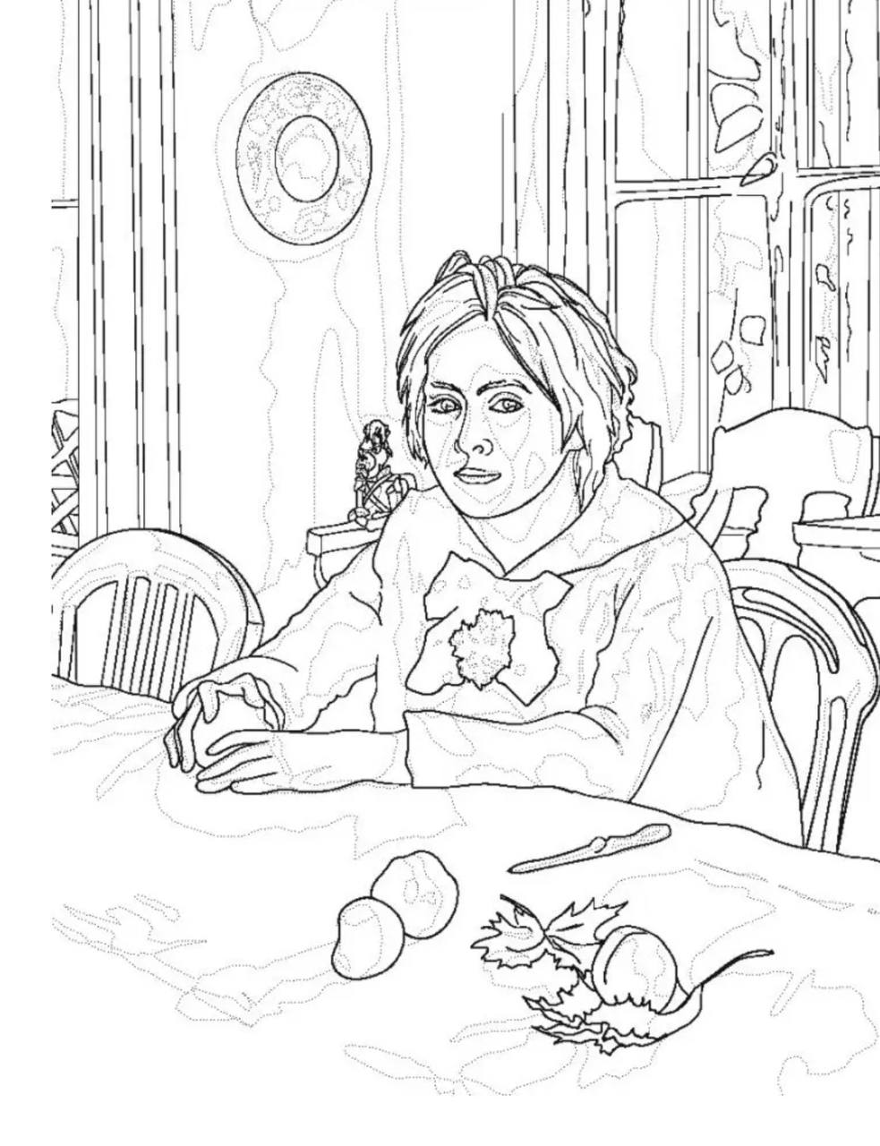

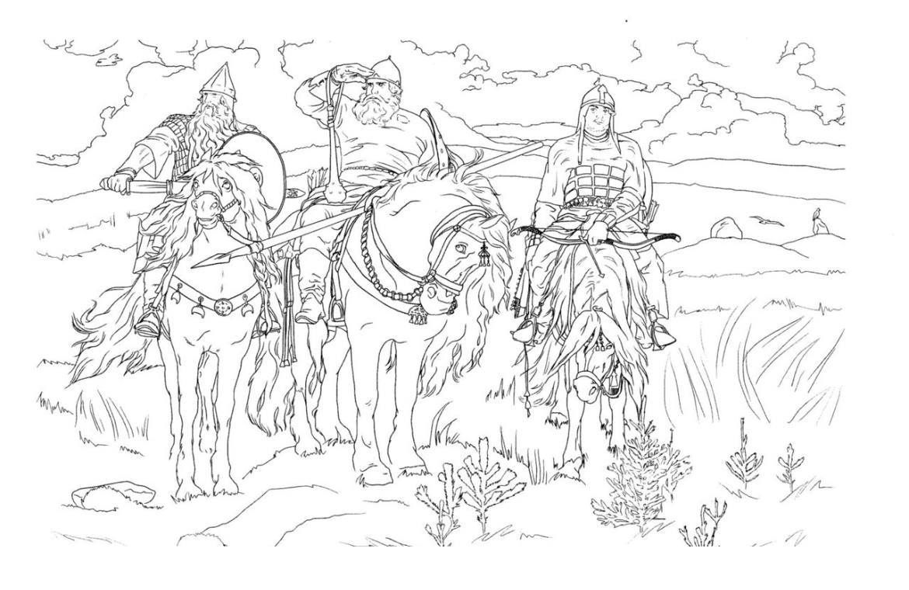

***Используя дидактические игры из «Предложения по образовательному продукту инновационной площадки «Картинная галерея в детском саду» и «Ребенок в мире культуры» «Воспитатели России» по аналогии продолжать уроки.

